





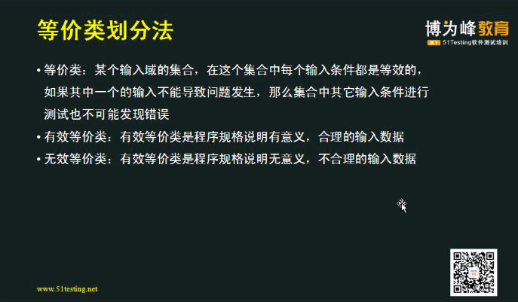

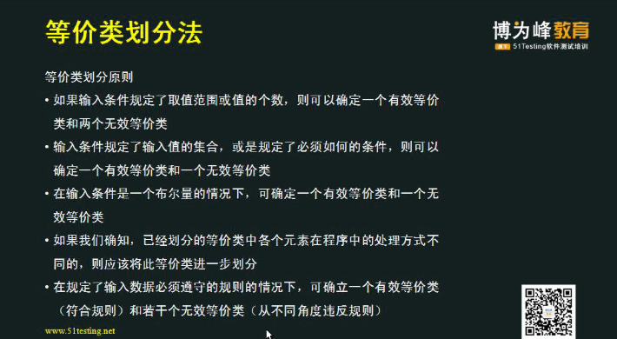

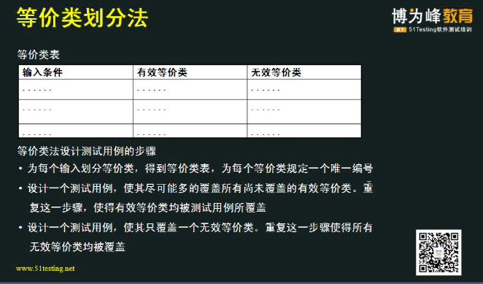

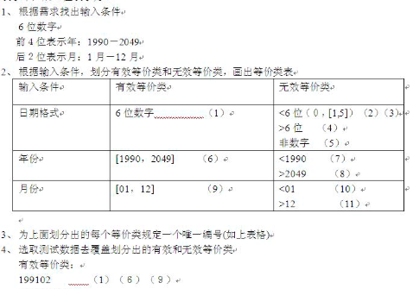

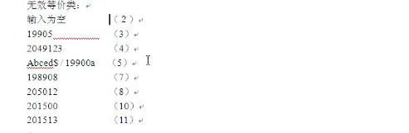



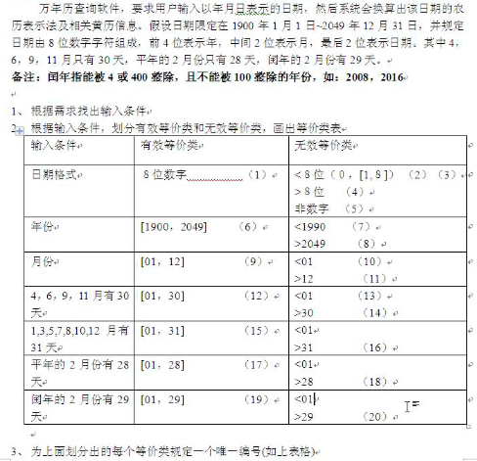

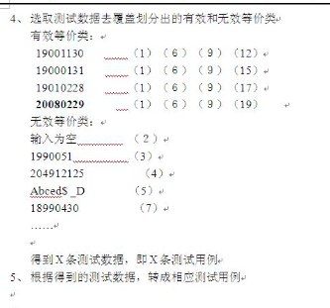

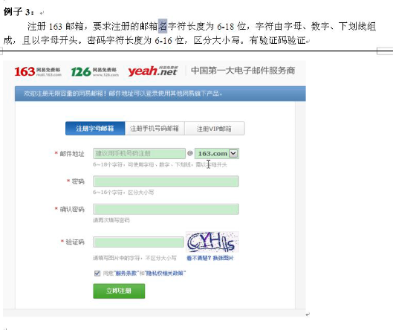

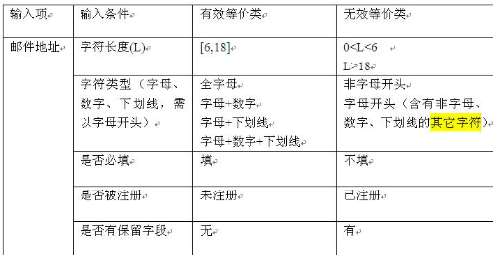

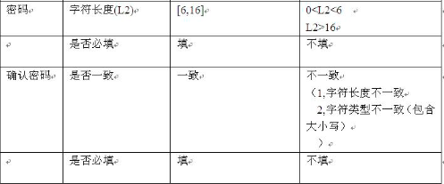

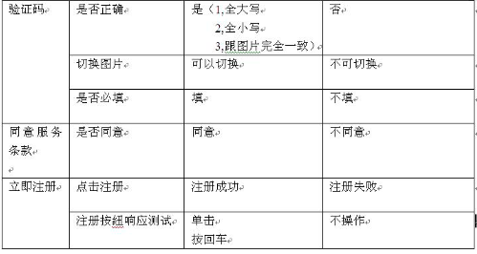



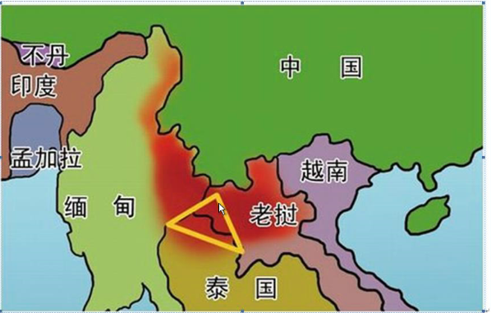  
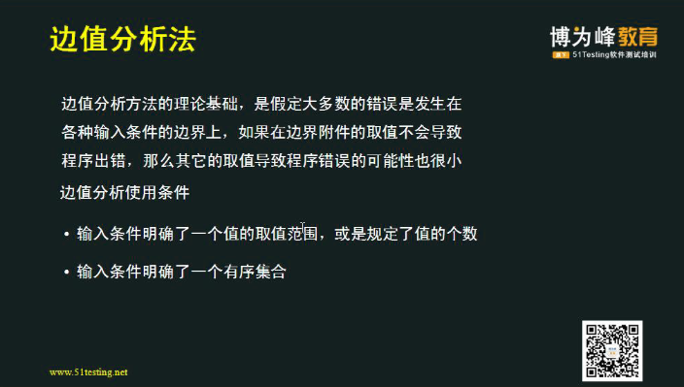

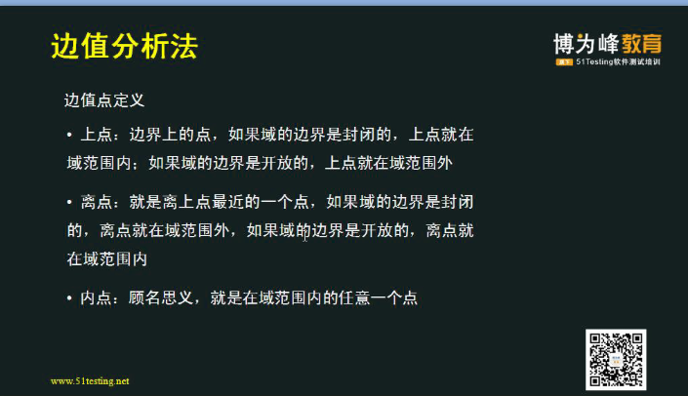

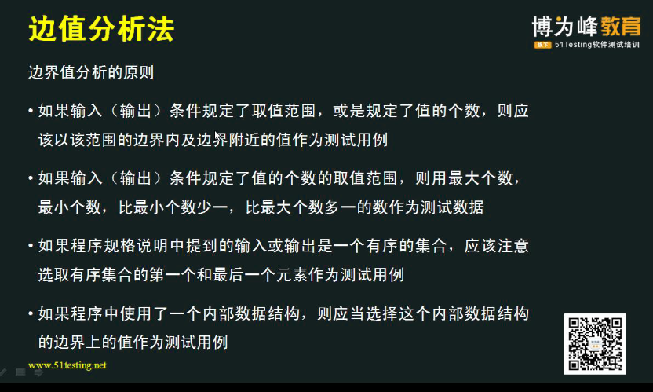

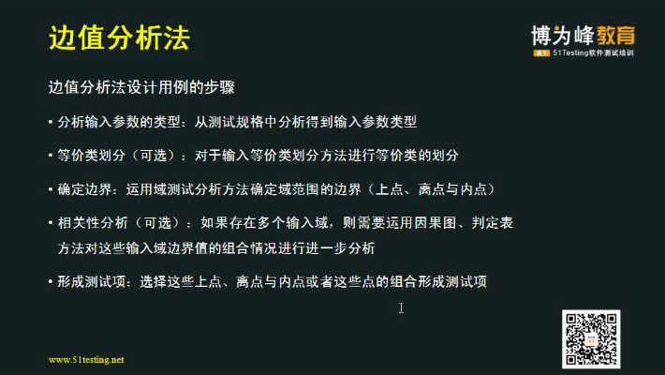

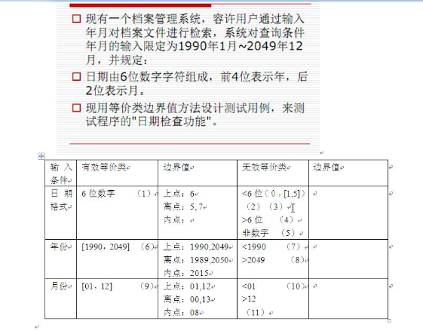

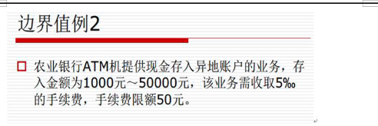

|  |  |  |  |
| --- | --- | --- | --- |
| 输入条件 | 有效等价类 | 边界值 | 无效等价类 |
| 存款金额 | 从1000~50000元 | 上点：1000，50000  离点：999，50001  内点：1500 | <1000  >50000 |
| 收取手续费 | 1000*0.005=5  50000*0.005=250  限额50元  从5~50元 | 上点：5，50  离点：4，51  内点：10 | <5  >50 |
|  |  |  |  |
|  |  |  |  |

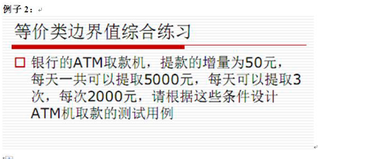

输入条件：

每天最多可以取3次，每次最多2000元，每天最多可以取5000元

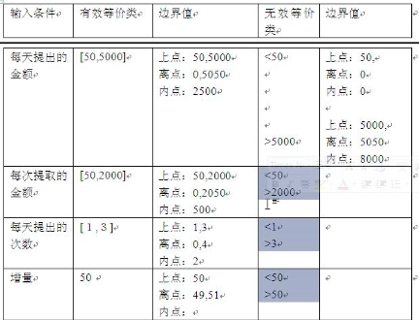

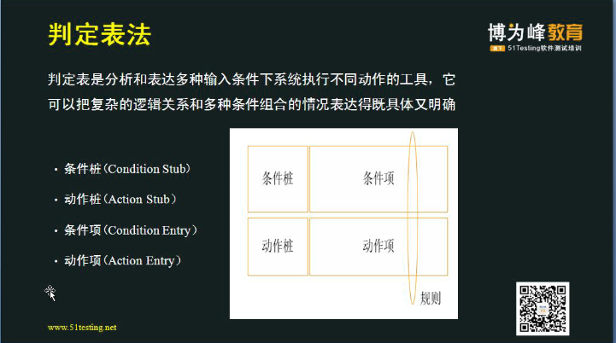

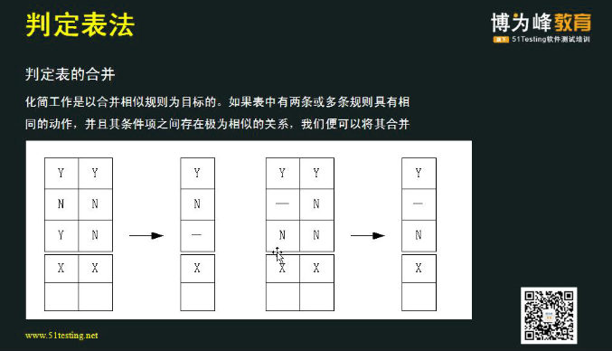

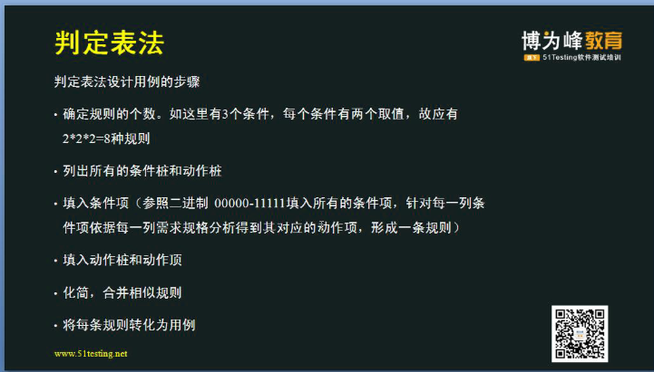

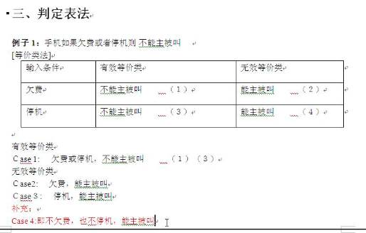

遗漏case4





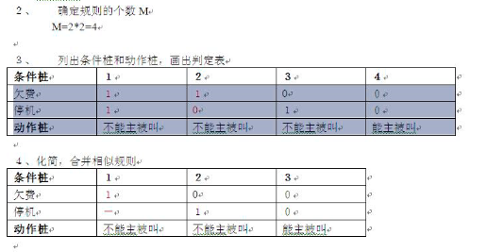



1. 根据需求进行划分，找出条件桩，条件项，动作桩，动作项

|  |  |  |  |  |  |  |  |  |
| --- | --- | --- | --- | --- | --- | --- | --- | --- |
| 条件桩 | 1 | 2 | 3 | 4 | 5 | 6 | 7 | 8 |
| 第一列输入A | 1 | 1 | 1 | 1 | 0 | 0 | 0 | 0 |
| 第一列输入B | 1 | 1 | 0 | 0 | 1 | 1 | 0 | 0 |
| 第二列字符是数字 | 1 | 0 | 1 | 0 | 1 | 0 | 1 | 0 |
| 动作桩 | 修改文件 | M | 修改文件 | M | 修改文件 | M | L | M,L |

|  |  |  |  |  |  |  |
| --- | --- | --- | --- | --- | --- | --- |
| 条件桩 | 1 | 2 | 3 | 4 | 5 | 6 |
| 第一列输入A | 1 | 1 | 0 | 0 | 0 | 0 |
| 第一列输入B | _ | _ | 1 | 1 | 0 | 0 |
| 第二列字符是数字 | 1 | 0 | 1 | 0 | 1 | 0 |
| 动作桩 | 修改文件 | M | 修改文件 | M | L | M,L |